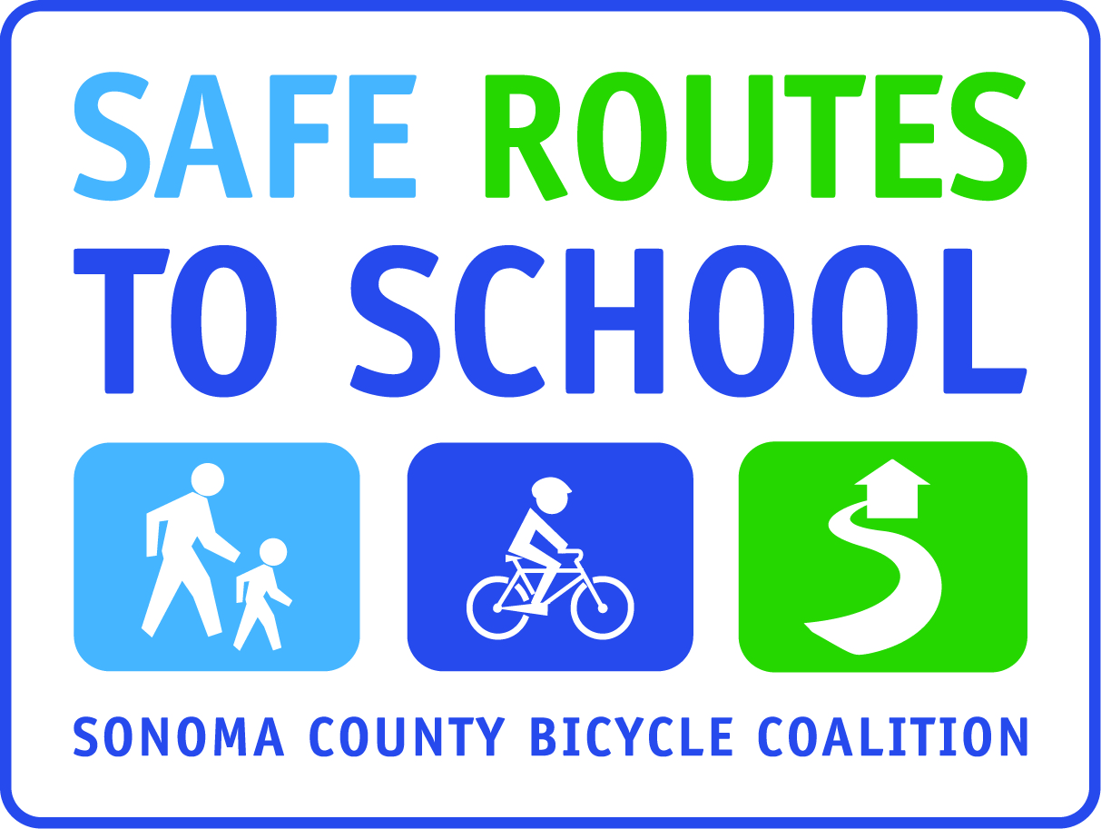
(School Name)
Miércoles de Caminar y Andar en Bicicleta

Nos ENCANTARÍA apoyar a más familias caminando o montando en bicicleta juntos a la escuela—fortalece a nuestra comunidad, motiva a nuestros estudiantes a ser activos y estar listos para aprender y es bueno para el ambiente.

Estamos buscando a mamás, papás, abuelas y abuelos para ayudarnos a empezar Autobuses Escolares Andantes o “Walking School Buses” los miércoles por las mañanas (walking school buses es un grupo de niños caminando en grupo a la escuela con uno o más adultos). Usted no necesita vivir cerca de nuestra escuela para participar. Hemos establecido los siguientes puntos de reunión: (add locations). Necesitamos adultos que estén dispuestos a caminar desde estos lugares hacia la escuela, uniéndose con estudiantes en el camino. Si está interesado(a), por favor devuelva la porción de abajo de este formulario y nos pondremos en contacto con usted.

¡Trabajemos juntos para promover una manera segura y saludable para llegar a la escuela! Si tiene preguntas, puede llamar a (Principal or team leader) al (phone number) o (email).

******************************************************************************************************
Estoy dispuesto(a) a caminar con los estudiantes los miércoles de caminar/andar en bicicleta. (Mientras más presencia de adultos tengamos en las calles, más segura estará nuestra comunidad)

________________________________ ________________________________ ________________________________
Nombre del padre Número de teléfono Correo electrónico

____________________________________________________________________________________________________________
Domicilio

Punto de reunión de su preferencia (marque a los que pueda asistir):
_____ add location and time
_____ add location and time
_____ add location and time
_____ Otro _________________________________________________________________________
¡Al regresar este formulario, usted NO se está comprometiendo a caminar todos los miércoles, usted está simplemente indicando que esto es algo que usted está dispuesto(a) a hacer – esperamos tener suficientes padres interesados para establecer un modo seguro y divertido para que los niños y los padres caminen juntos a la escuela todos los miércoles desde estos lugares!

